PRACTICA N3

NOMBRE: Jhonny Martinez Flores CI:8616626 RU:88682

1. Diferencia entre RAM y ROM en términos de accesibilidad y volatilidad: La RAM (Memoria de Acceso Aleatorio) es volátil, lo que significa que pierde su contenido cuando se apaga el sistema. Además, permite tanto lectura como escritura. Por otro lado, la ROM (Memoria de Solo Lectura) es no volátil, conserva la información incluso sin energía, y solo permite lectura.
2. Ventajas y desventajas de memorias estáticas y dinámicas:
   * Memorias estáticas (SRAM):
     + *Ventajas*: Son más rápidas y no necesitan refresco.
     + *Desventajas*: Tienen menor densidad y son más caras.
   * Memorias dinámicas (DRAM):
     + *Ventajas*: Mayor densidad y más económicas.
     + *Desventajas*: Son más lentas y requieren refresco constante para mantener los datos.
3. Diagrama de la jerarquía de memoria: La jerarquía típica de un sistema informático, desde los niveles más cercanos al procesador hasta los más lejanos:
   * Registros del procesador
   * Caché L1
   * Caché L2
   * Caché L3
   * Memoria RAM
   * Almacenamiento secundario (SSD/HDD)
4. Diferencias entre caché L1, L2 y L3:
   * L1: Es la más pequeña y rápida, está más cerca del procesador y tiene menor capacidad.
   * L2: Es más lenta que L1, pero tiene mayor capacidad.
   * L3: Es la más grande en capacidad, pero la más lenta de las tres.

Parte Práctica:

1. Memoria RAM de 128K x 4: El total de bits que puede almacenar se calcula multiplicando 128K por 4, resultando en 524,288 bits.
2. Memoria de 10G x 16: Multiplicando 10G (10 mil millones) por 16 obtenemos que puede almacenar 160,000,000,000 bits.
3. Localidades de memoria con 32 líneas de dirección: El número de localidades que se pueden direccionar con 32 líneas de dirección es 2^32, que equivale a 4,294,967,296 localidades.
4. Localidades de memoria con 1024 líneas de dirección: Con 1024 líneas, se pueden direccionar 2^1024 localidades, que es un número extremadamente grande.
5. Localidades de memoria con 64 líneas de dirección: El número de localidades con 64 líneas es 2^64, que equivale a 18,446,744,073,709,551,616 localidades.
6. Líneas de dirección para una memoria ROM de 512M x 8: Para direccionar 512M localidades, se necesitan 29 líneas de dirección (2^29 = 512M).
7. Líneas de dirección para una memoria ROM de 128M x 128: Para 128M localidades, se necesitan 27 líneas de dirección (2^27 = 128M).
8. Bits totales en una memoria RAM 128M x 4, en gigabytes: Multiplicando 128M por 4, se obtiene 512M bits, que equivale a 0.064 gigabytes.
9. Bits totales en una memoria RAM 64M x 64, en teras: Multiplicando 64M por 64, se obtiene 4,096M bits, que es 0.004 terabytes.
10. Bits totales en una memoria RAM 64M x 64, en terabytes: Como en el caso anterior, el resultado es 0.004 terabytes.

6:

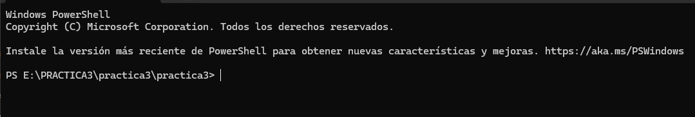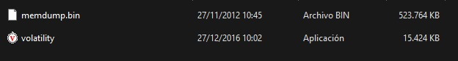

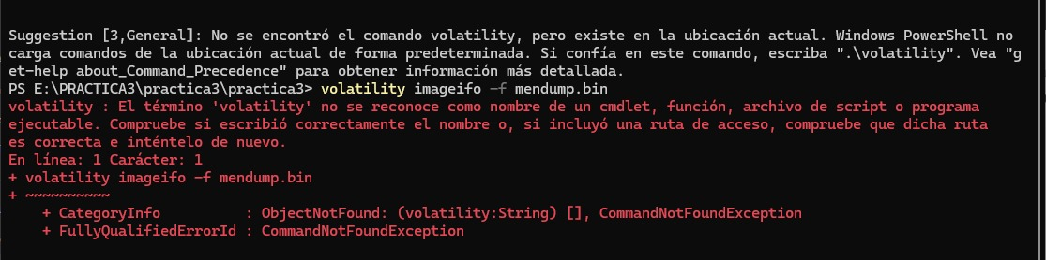

ASTA HAY ME SALE AUXI